Атомно-слоевое осаждение нанопленок TiV_{x}O_{y} и их термические превращения
Максумова А.М.
Магистрант
Дагестанский государственный университет, Химический факультет,
г. Махачкала, Российская Федерация
E-mail: abay.maksumova2016@yandex.ru
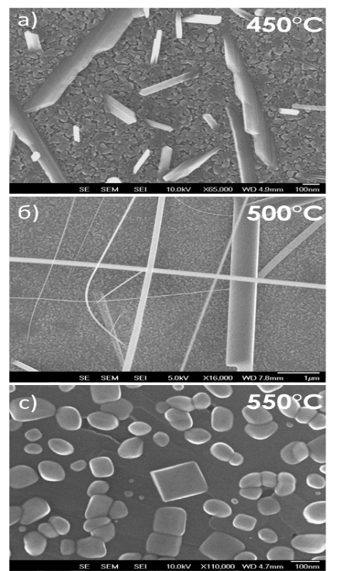
Атомно-слоевое осаждение (АСО) это прецизионный метод нанесения высоко конформных функциональных покрытий как на наноструктурированные подложки, так и дисперсные материалы. В данной работе методом АСО осаждали титан-ванадиевые оксидные тонкие пленки (TiV_{x}O_{y}). Для этого в качестве прекурсоров использовали тетрахлорид титана (TiCl₄), оксотрихлорид ванадия (VOCl₃) и воду (H₂O). Химическая «сборка» покрытий осуществлялась при 115^{о}С последовательным дозированием TiCl₄, H₂O, VOCl₃ и H₂O (один АСО супер цикл) в камеру осаждения. Элементный анализ полученных пленок показал содержание примесей хлора ниже чувствительности рентгеновской фотоэлектронной спектроскопии (~0.2 ат.%), что говорит об оптимальности выбранной химии осаждения. При этом композиция пленки составила Ti_{0.27}V_{0.03}O_{0.7}, где концентрация ванадия ниже ожидаемой. Предположительно, это связано с травлением атомов ванадия хлоридом титана, что в упрощенном виде можно представить в виде реакции 1.5TiCl₄(г) + V₂O₅ → 1.5TiO₂ + 2VOCl₃(г), ΔG₁₁₅º_{C} = -26.6 kcal/mol. Увеличение VOCl₃-H₂O субциклов в одном супер цикле позволило увеличить концентрацию атомов ванадия в пленках до 10 ат. %. Ширина запрещенной зоны такой пленки составляла примерно 2.7 еВ что ниже TiO₂ (3.0-3.4 еВ). Полученные пленки были аморфными с среднеквадратичной шероховатостью (RMS) ~4 Å.
Термическая обработку TiV_{x}O_{y} проводили для получения пористых покрытий. При этом из фазовой диаграммы известно, что TiO₂ и V₂O₅ при нагреве не формируют сплавов или твердых растворов. Как видно из изображения растрового электронного микроскопа, нагрев на воздухе Ti_{0.2}V_{0.1}O_{0.7} пленок при 450ºС привел к образованию наноструктурированных покрытий, состоящих из нанонитей монокристаллического оксида ванадия (V₂O₅) и смешанных наноструктур оксидов титана и ванадия (Рис. а). Обработка данных пленок при 500 ºС привела к значительному удлинению нанонитей V₂O₅ до десятков микрон и их сепарации от подложки (Рис. б). А при 550 ºС нанонити V₂O₅ отсутствовали, вместо них поверхность подложки была равномерно покрыта наночастицами (Рис. с). Предположительно эти частицы имеют структуру ядро-оболочка где ядром является оксид титана, а оболочкой - оксид ванадия. Такие частицы могут образоваться в результате разницы поверхностного натяжения TiO₂ ((28-38) × 10⁶ Дж/см²) и V₂O₅ (8.5 × 10⁶ Дж/см²). Полученные пленки могут найти применение в фотокатализе, современных устройствах для накопления энергии, электронике, медицине и т.д.

